ПРОЕКТ

Об учреждении медали муниципального образования
Кореновский район «За помощь в специальной военной операции»

В целях поощрения граждан за добровольческую (волонтерскую) деятельность, связанную с проведением специальной военной операции; благотворительную деятельность, гуманитарную и иную помощь в проведении специальной военной операции; выполнение работ (оказание услуг) по обеспечению жизнедеятельности населения и (или) восстановлению объектов инфраструктуры Донецкой Народной Республики, Луганской Народной Республики, Запорожской области и Херсонской области; оказание помощи семьям участников специальной военной операции необходимо:
1. Учредить медаль муниципального образования Кореновский район «За помощь в специальной военной операции».
2. Утвердить Положение о медали муниципального образования Кореновский район «За помощь в специальной военной операции» (приложение).
3. Управлению службы протокола и информационной политики администрации муниципального образования Кореновский район опубликовать официально настоящее постановление и разместить в информационно - телекоммуникационной сети «Интернет» на официальном сайте администрации муниципального образования Кореновский район.
4. Контроль за выполнением настоящего постановления возложить на заместителя главы муниципального образования Кореновский район И.А. Максименко.
5. Постановление вступает в силу после его официального опубликования.

Глава
муниципального образования
Кореновский район С.А. Голобородько

ПРИЛОЖЕНИЕ

УТВЕРЖДЕНО
постановлением администрации
муниципального образования
Кореновский район
от_________ №_________

ПОЛОЖЕНИЕ
о медали муниципального образования
Кореновский район «За помощь в специальной военной операции»

1. Настоящее положение устанавливает порядок награждения медалью муниципального образования Кореновский район «За помощь в специальной военной операции» (далее Медаль).
2. Медалью награждаются граждане за добровольческую (волонтерскую) деятельность, связанную с проведением специальной военной операции; благотворительную деятельность, гуманитарную и иную помощь в проведении специальной военной операции; выполнение работ (оказание услуг) по обеспечению жизнедеятельности населения и (или) восстановлению объектов инфраструктуры Донецкой Народной Республики, Луганской Народной Республики, Запорожской области и Херсонской области; оказание помощи семьям участников специальной военной операции.
3. Ходатайство о награждении Медалью могут подавать органы местного самоуправления муниципальных образований Кореновского района, руководители отраслевых (функциональных) органов администрации муниципального образования Кореновский район, руководители предприятий, учреждений, командиры воинских частей.
4. Представление к награждению Медалью направляется в администрацию муниципального образования Кореновский район не позднее чем за две недели до предполагаемой даты вручения Медали.
5. При внесении предложений о награждении Медалью в администрацию муниципального образования Кореновский район представляются следующие документы:
1) ходатайство о награждении Медалью;
2) характеристика с указанием конкретных заслуг представляемого к награждению.
6. Предварительное рассмотрение вопросов, связанных с награждением Медалью, производится комиссией по награждению, которая по результатам рассмотрения готовит проект постановления администрации муниципального образования Кореновский район о награждении Медалью.
7. Награждение Медалью осуществляется на основании постановления администрации муниципального образования Кореновский район.
8. Вручение Медали производится в торжественной обстановке главой муниципального образования Кореновский район, либо по его поручению иными должностными лицами.
Награжденному одновременно с вручением Медали выдается
2

удостоверение установленного образца, имеющее порядковый номер.
Медаль носится на левой стороне груди и располагается ниже государственных, ведомственных наград и наград Краснодарского края.
9. Дубликат утерянной Медали не выдается.
В случае утраты удостоверения к Медали в результате стихийного бедствия либо при других обстоятельствах, когда не было возможности предотвратить утрату, по заявлению награжденного с описанием причин утраты, может быть выдан дубликат удостоверения.
10. Медаль находится в футляре.
11. Организацию вручения Медали, хранение экземпляров Медалей, бланков удостоверений к ним и наградных материалов осуществляет отдел организационной работы управления делами администрации муниципального образования Кореновский район.

Заместитель главы
муниципального образования
Кореновский район И.А. Максименко

ПРИЛОЖЕНИЕ № 1

к Положению о медали
муниципального образования
Кореновский район
«За помощь в специальной военной операции»

ОПИСАНИЕ
медали муниципального образования Кореновский район
«За помощь в специальной военной операции»

Медаль муниципального образования Кореновский район «За помощь в специальной военной операции» представляет собой двухсторонний диск с пятиугольной колодкой, которые соединяются при помощи ушка и кольца. Колодка металлическая, обтянута тканной лентой светло-серого цвета с золотой нитью, крепление булавка. Диаметр диска - 35 мм. Вес - 20 гр. Металл - алюминиево-никелевый сплав.
На аверсе в центре медали расположено изображение военнослужащего с жестом воинского приветствия. По окружности диска заглавными буквами выполнена надпись «ЗА ПОМОЩЬ В СПЕЦИАЛЬНОЙ ВОЕННОЙ ОПЕРАЦИИ». На реверсе медали по центру буква Z в виде гвардейской ленты. Внизу буквы Z – герб Кореновского района. По окружности диска заглавными буквами выполнена надпись «*МУНИЦИПАЛЬНОЕ ОБРАЗОВАНИЕ* КОРЕНОВСКИЙ РАЙОН».

Заместитель главы
муниципального образования
Кореновский район И.А. Максименко

ПРИЛОЖЕНИЕ № 2

к Положению о медали
муниципального образования
Кореновский район
«За помощь в специальной
военной операции»

ОПИСАНИЕ УДОСТОВЕРЕНИЯ
к медали муниципального образования Кореновский район
«За помощь в специальной военной операции»

1. Бланк удостоверения к медали муниципального образования Кореновский район «За помощь в специальной военной операции» выполнен из картона (250 гр.), размером 210 мм x 150 мм в развернутом виде и 105 мм х 75 мм в сложенном виде.
Текст удостоверения выполнен прямым шрифтом черного цвета, высота заглавных букв не менее 3 мм, прописных букв — не менее 2 мм. Фон бланка - тангирная сетка бледно-розового цвета.
2. На титульной странице удостоверения по центру сверху вниз:
2.1. Цветное изображение герба Кореновского района.
2.2. Заглавными буквами выполнена надпись «УДОСТОВЕРЕНИЕ».
2.3. В три строки выполнены надписи:
2.3.1. Прописными буквами надпись «к медали муниципального»;
2.3.2. Прописными буквами надпись «образования»;
2.3.3. Прописными буквами, начиная с заглавной, надпись «Кореновский район»;
2.4. В нижней части титульной страницы удостоверения, в кавычках выполнена надпись:
2.4.1. «За помощь в специальной военной операции».
3. В левой части разворота удостоверения по центру сверху вниз прописными буквами в кавычках выполнена надпись:
3.1. «За помощь в специальной военной операции»
3.2. Под надписью по центру размещено цветное изображение медали муниципального образования Кореновский район «За помощь в специальной военной операции».
3.3. Ниже по центру размещен порядковый номер, имеющий сквозную нумерацию.
4. В правой части разворота удостоверения сверху вниз расположены:
4.1. В верхней части по центру - три линии с подстрочными надписями, заключенными в круглые скобки: «(фамилия)», «(имя)», «(отчество)».
4.2. В середине страницы расположена в четыре строки надпись:
4.2.1. Прописными буквами, начиная с заглавной, надпись «Награжден(а)».
4.2.2. Прописными буквами надпись «медалью муниципального образования».
2

4.2.3. Прописными буквами, начиная с заглавной, надпись «Кореновский
район».
4.2.4. Прописными буквами в кавычках выполнена надпись:
«За помощь в специальной военной операции»;
4.3. В левой части в три строки размещено наименование должности:
4.3.1. Прописными буквами, начиная с заглавной, надпись «Глава».
4.3.2. Прописными буквами надпись «муниципального образования».
4.3.3. Прописными буквами, начиная с заглавной, надпись «Кореновский район».
4.4. Справа, на одном уровне с надписью «Кореновский район», расположена линия для написания фамилии и инициалов главы муниципального образования Кореновский район с подстрочной надписью, заключенной в круглые скобки «(ФИО)».
4.5. Между наименованием должности, инициалами и фамилией главы муниципального образования Кореновский район расположена линия с подстрочной надписью, заключенной в круглые скобки «(подпись)» для подписи главы муниципального образования Кореновский район.
4.6. Под наименованием должности главы муниципального образования Кореновский район место для печати с надписью заглавными буквами «МП».
4.7. В нижней части страницы расположена в три строки надпись:
4.7.1. Прописными буквами, начиная с заглавной, надпись «Постановление администрации».
4.7.2. Прописными буквами, начиная с заглавной, надпись «муниципального образования Кореновский район».
4.8. Строка для реквизитов правового акта «от __________ № _____».

Заместитель главы
муниципального образования
Кореновский район И.А. Максименко

ПРИЛОЖЕНИЕ № 3

к Положению о медали муниципального образования Кореновский район «За помощь в специальной военной операции»

ЭСКИЗ МЕДАЛИ
«За помощь в специальной военной операции»

Аверс Реверс
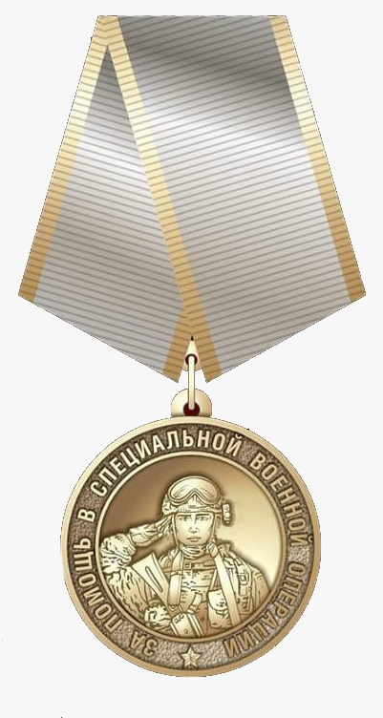
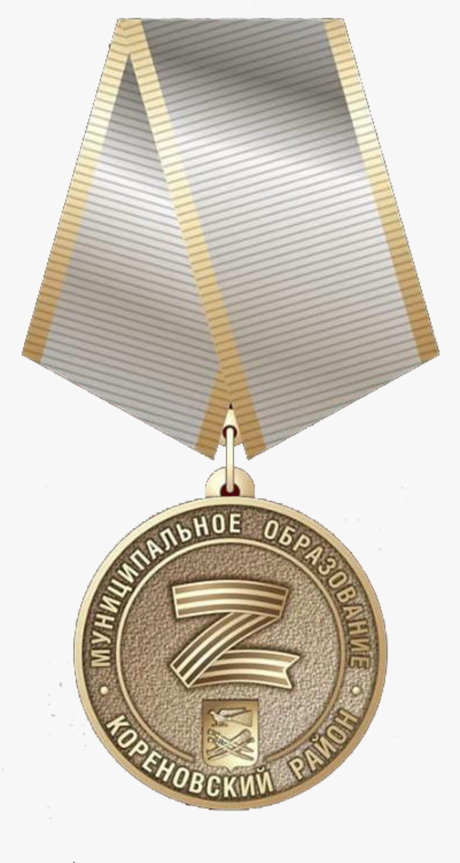

Заместитель главы
муниципального образования
Кореновский район И.А. Максименко

ПРИЛОЖЕНИЕ № 4

к Положению о медали муниципального образования Кореновский район «За помощь в специальной военной операции»

ОБРАЗЕЦ УДОСТОВЕРЕНИЯ
к медали муниципального образования Кореновский район

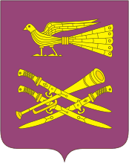

УДОСТОВЕРЕНИЕ
к медали муниципального
образования
Кореновский район

«За помощь
в специальной военной операции»

«За помощь в специальной военной операции»  № ___ | __________________________________  (фамилия)  __________________________________  (имя)  __________________________________  (отчество)  Награжден(а)  медалью муниципального образования  Кореновский район  «За помощь в специальной военной операции»  Глава  муниципального образования  Кореновский район___________ ________________ ( (подпись) (ФИО)  МП  Постановление администрации  муниципального образования Кореновский район  от_______________№_____________

Заместитель главы
муниципального образования
Кореновский район И.А. Максименко

2

ЛИСТ СОГЛАСОВАНИЯ
проекта постановления администрации муниципального образования Кореновский район «Об учреждении медали муниципального образования
Кореновский район «За помощь в специальной военной операции»»
от _______________ № _____________

Проект внесен:
Управлением делами администрации
муниципального образования
Кореновский район
Начальник управления Т.А. Киракосян

Составитель проекта:
Начальник отдела
организационной работы
управления делами
администрации муниципального
образования Кореновский район О.В. Журавская

Проект согласован:
Начальник правового управления
администрации муниципального
образования Кореновский район И.Н. Пивовар

Заместитель главы
муниципального образования
Кореновский район И.А. Максименко

